**Olvasás felmérő 2. osztály**

***SZÖVEGÉRTÉS* Név: ___________________**

**1.Álló egyenesekkel válaszd le a szavakat!**

gyűrűlabdavacsoragombóclámpakanálszék

7p/

**2.Igaz- hamis? Írd a vonalra!**  8/

A szilva játék.___ A búvár úszik.___

Az elefánt madár.___ A föld lila.___

A citrom savanyú.___ A szőlőlé innivaló.___

Télen piros hó esik.___ Nyáron szünidő van.___

**3. Kösd össze a mondat elejét a végével!** 8p/

|  |  |
| --- | --- |
| Sü-töm a zok-nit.  Te-rí-tem a köny-vet.  Mo-som a tor-tát.  Ol-va-som az asz-talt. | Má-szik a szél.  To-lat a med-ve.  Al-szik a vo-nat.  Sü-vít a csi-ga. |

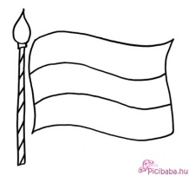

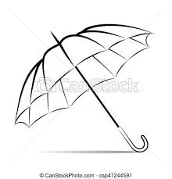**4. Színezz!**

szí-nes e-ser-nyő

ró-zsa-szín masni

ma-gyar zász-ló

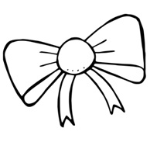 3p/

5.Rajzolj!

|  |  |  |
| --- | --- | --- |
|  |  |  |

asz-talt szék-kel táb-lát be-tűk-kel vázát virágokkal

6p/

**6 .Olvasd el a szöveget! Majd válaszolj a kérdésekre! 6/**

Pan-ni az is-ko-lá-ból ment ha-za. Egy kis szür-ke ci-cát lá-tott a ka-pu-juk e-lőtt. Pan-ni le-ha-jolt és meg-si-mo-gat-ta. A ci-ca do-rom-bol-ni kez-dett. A kis-lány e-lő-vet-te tás-ká-já-ból a ma-ra-dék va-jas ke-nye-rét. Ezt ad-ta a ci-cá-nak.

**Honnan jött Panni?**

óvodából iskolából játszótérről

**Mit látott a kapujuk előtt?**

egeret cicát kutyát

**Milyen színű volt a cica?**

fekete szürke fehér

**Mit csinált a cica, amikor Panni megsimogatta?**

elszaladt csóválta a farkát dorombolni kezdett

**Hol volt Panni maradék uzsonnája?**

kezében zsebében táskájában

**Mit adott enni a cicának?**

vajas zsömlét vajas kenyeret zsíros kenyeret